2022年6月1日
各 位
公益社団法人日本技術士会中国本部 本部長 大田 一夫
防災委員長 山下 祐一
（公社）日本技術士会 中国本部防災委員会、（一社）建設コンサルタンツ協会中国支部
令和４年度 第１回WEB防災講演会
～地域防災力の向上に向けて～

拝啓 時下益々ご清祥のこととお慶び申し上げます。平素より当本部の活動に、ご理解・ご協力を賜り、厚く御礼申し上げます。
この度、「令和４年度第1回WEB防災講演会～地域防災力の向上に向けて～」を開催します。
技術者の方をはじめ、一般の方・学生の参加も歓迎します。是非ともご参加いただくようご案内いたします。
近年、毎年のように日本各地で豪雨による大規模災害が発生しています。中国地方では、平成26年8月20日の広島豪雨災害、平成30年7月6日～7日の西日本豪雨災害により多大な被害が発生しました。現在それらの災害対策は行われていますが、今後もいつ大規模災害が発生するか気を緩めることはできません。
今回、テーマ「地域防災力の向上に向けて」と題し、災害に対する防災・減災に向けた取組みは、どのようにしたら効果的あるいは効率的なのか、なかなか地域特性もあり、これといった方法が決まっているわけではありません。今回、地域防災力の向上に貢献されている愛媛大学特任教授の矢田部龍一先生、ひろしまNPOセンターの松原裕樹氏、長年広島市の防災に力を注いでおられる広島市議会議員の山田春男先生・西佐古晋平先生をお迎えして、講演会を開催します。参加されます皆さまの参考になれば幸いです。
本防災講演会は、各地域本部・県支部のWeb講演会場での参加、自宅・勤務先でオンライン視聴できます。参加申し込みは、事務局事務の省力化のため、できるだけ下記URLの専用申込フォームからお願いします。
専用申込フォーム：https://forms.gle/9LDfm2S4mVNvZjgU6
敬具
記
１．共 催：公益社団法人 日本技術士会中国本部防災委員会
一般社団法人 建設コンサルタンツ協会中国支部
協 賛：広島県災害復興支援士業連絡会
後 援：中国地方防災研究会
２．日 時：2022年8月3日（水） 13：00～17：00 Webは12：20から接続できます。
３．場 所：WEB講演会（広島弁護士会館から配信）
広島会場：広島弁護士会館（100名）、岡山会場：㈱山陽設計（10名）、
鳥取会場：㈱エスジーズ鳥取支店(10名)、倉吉会場：西谷技術コンサルタント（10名）
島根会場：テクノアークしまね（12名）、山口会場：トキワコンサルタント(株)（10名）
４．内 容
13：00 開会挨拶 (一社)建設コンサルタンツ協会中国支部支部長 小田秀樹
13：05 講演「切れ目のない防災教育の展開による地域防災力の強化」
愛媛大学特命教授 矢田部龍一
14：05 講演「行政・NPO・ボランティアの三者連携 」
ひろしまNPOセンター 専務理事・事務局長 松原裕樹
15：05 休憩（10分）
15：15 講演「DIG防災マップの取り組みなどで考えたこと」
公益社団法人 日本技術士会中国本部防災委員会 福田直三
16：15 講演「地域における自主防災活動について」 広島市議会議員 山田春男・西佐古晋平
16：45 話題提供「広島県民一人一人が災害に備える～防災タイムライン」
広島県防災タイムライン啓発事務局（中国新聞） 福本由紀
16：55 閉会挨拶 (公社)日本技術士会中国本部防災委員長 山下祐一

５. 定員、参加費、ＣＰＤ：
中国本部・県支部Web会場：人数制限あり、参加費：無料、CPD参加票：地域本部・県支部会場参加者：3時間30分の参加票を発行します。オンライン視聴者の方には参加票は発行いたしません。
なお、建設コンサルタンツ協会ではオンライン視聴者にはCPDを発行します(講演会時に内容説明)。
６．その他 会場では、新型コロナウィルス感染症対策(検温・消毒)を行います。参加者はマスク着用。
※締め切り 2022年7月27日（水） ※申し込み先 日本技術士会 中国本部 事務局
電 話：082-511-0305 FAX：082-511-0309 E-mail:ipej-hiro@rapid.ocn.ne.jp

第１回WEB防災講演会～地域防災力の向上に向けて～
参加申込書(2022年7月27日)
主催：公益社団法人日本技術士会中国本部
申込ＦＡＸ番号：０８２－５１１－０３０９
※メール送信可能な方は、事務局の省力化のため、メールによる申込をお願いします。

標記講演会 Web中継に参加します。
(参加会場に■(または☑)ください)

参加会場【□広島会場、□鳥取会場、□倉吉会場、□島根会場、□岡山会場、□山口会場】

 | 氏名 |  | 資格(注1) | 区分(注2)
申込者 |  |  | □技術士 □修習技術者  □その他 | □会員 □非会員
技術部門  (注3)  ※複数選択可 | □機械 □船舶･海洋 □航空･宇宙 □電気電子 □化学 □繊維 □金属  □資源工学 □建設 □上下水道 □衛生工学 □農業 □森林 □水産  □経営工学 □情報工学 □応用理学 □生物工学 □環境 □原子力･放射線  □総合技術監理
勤務先
連絡先 | E-mail |  |  | □会社 □自宅
 | ＦＡＸ |  |  | □会社 □自宅
 | ＴＥＬ |  |  | □会社 □自宅
- 資格は該当するものに■(または☑)を入れる。
- 区分で会員とは日本技術士会会員を指し、該当するものに■(または☑)を入れる。
- 技術部門は技術士か修習技術者のみ、該当するものに■(または☑)を入れる。
- 連絡先は(会社・自宅)のうち、該当するものに■(または☑)を入れ、E-mail等を記入。
- この個人情報は、本行事の参加申込み以外には使用しません。

広島会場：広島弁護士会館 3階大ホール
岡山会場：株式会社山陽設計
鳥取会場：株式会社エスジ－ズ 鳥取支店
倉吉会場：西谷技術コンサルタント
島根会場：テクノアークしまね 特別会議室 https://www.techno-arc-shimane.jp/
山口会場：トキワコンサルタント株式会社

問合せ先：〒730-0017 広島市中区鉄砲町1-20第3ウエノヤビル6階
公益社団法人日本技術士会 中国本部

TEL:082-511-0305 FAX:082-511-0309 E-mail：ipej-hiro@rapid.ocn.ne.jp

広島会場

広島弁護士会館

広島市中区八丁堀2-73 Tel082-228-0230
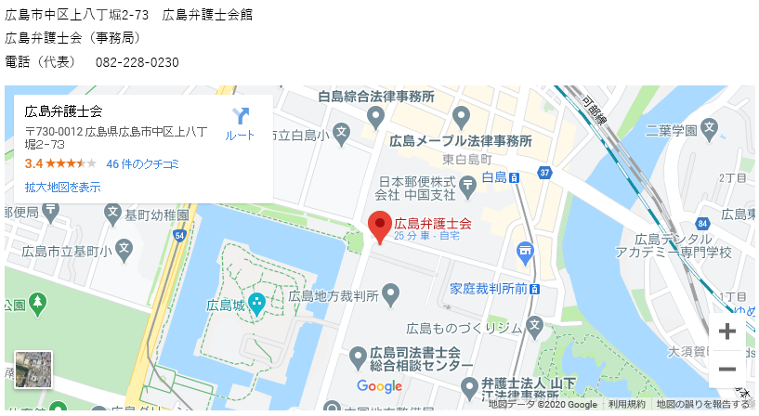

岡山会場

株式会社山陽設計

岡山市中区清水2-5-22 TEL 086-271-7011
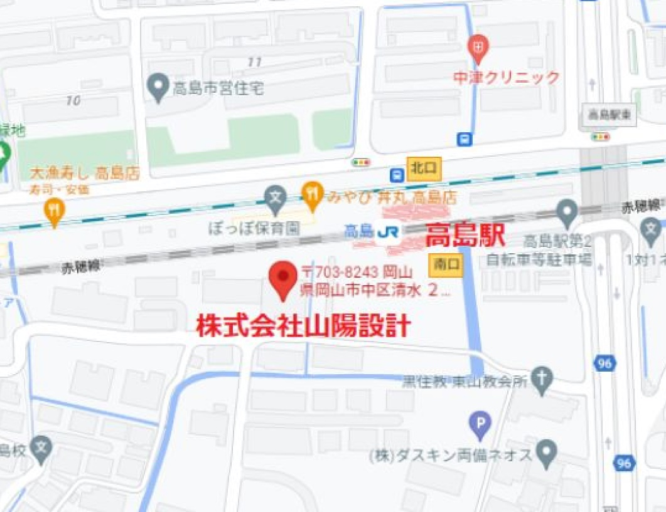
アクセス： 高島駅南口より徒歩１分（社屋東側に専用駐車場あります）

鳥取会場

株式会社エスジーズ 鳥取支店

鳥取市若葉台南1丁目11番地 TEL：0857-38-6111
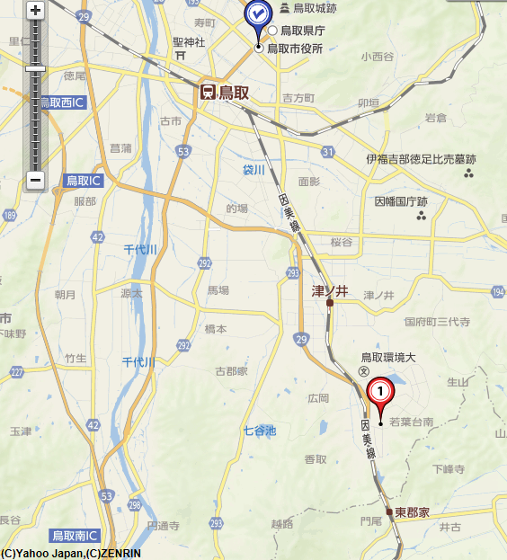
アクセス：鳥取駅より南へ車で約20分（※専用駐車場あり）
倉吉会場
西谷技術コンサルタント㈱ 会場定員10名
鳥取県倉吉市八屋354-1 TEL ：(0858)-26-2108 FAX：(0858)-26-2128

連絡担当者：村下 勝 murage.m@nishi-tc.co.jp
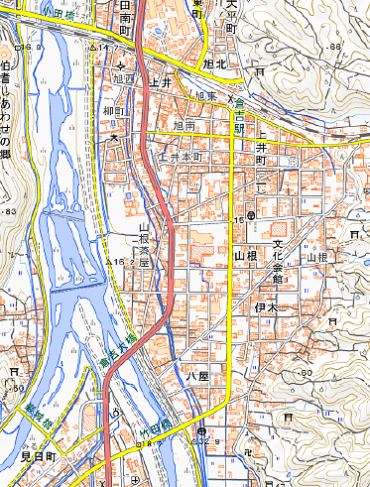
西谷技術ｺﾝｻﾙﾀﾝﾄ㈱

アクセス：鳥取駅より南へ車で約20分（※専用駐車場あります）

島根会場

テクノアークしまね（特別会議室）
島根県松江市北陵町１ TEL：0852-60-5100
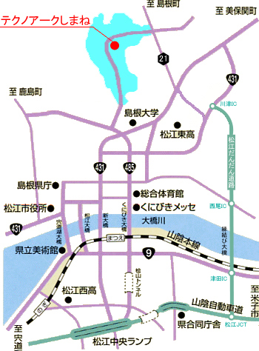
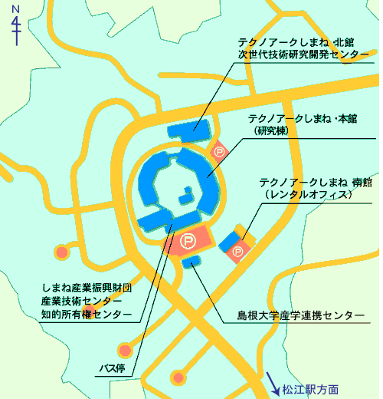

アクセス：松江駅から車で約15分（※駐車場100台ほどあります）

山口会場

トキワコンサルタント㈱

山口県宇部市 大字山中700番地-10
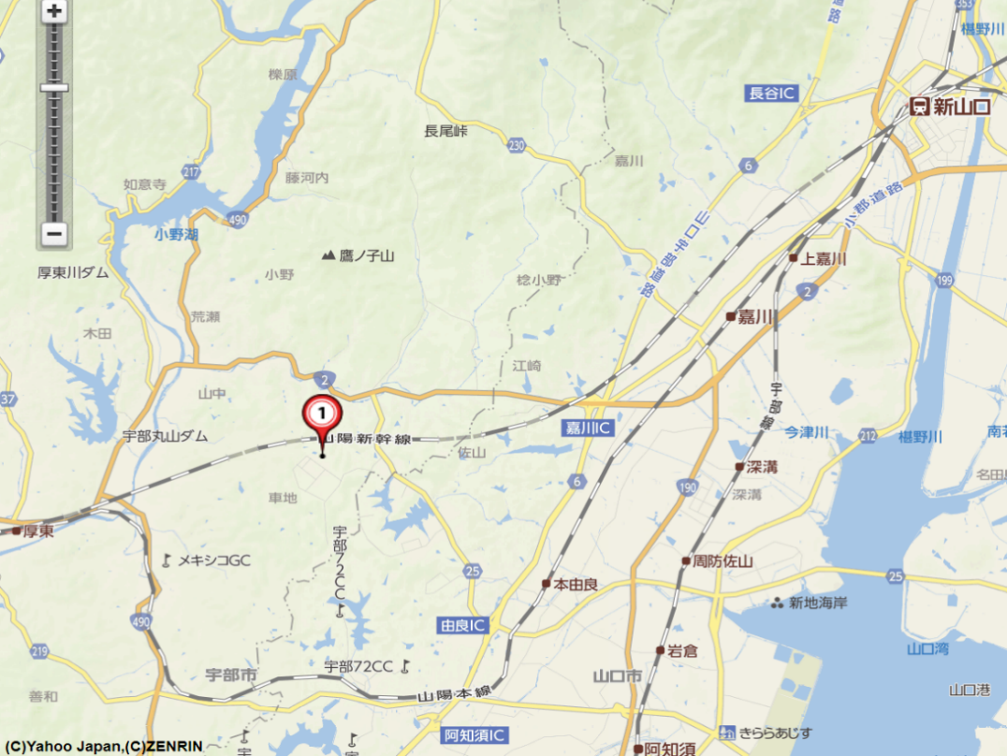
山口会場

アクセス：新山口駅より西へ車で約20分

